附件1：
双师认定信息申报操作指南（教师）

第一步：访问登录系统
在谷歌浏览器的地址栏中输入网址xxxx，点击回车键进入陕西省职业教育“双师型”教师认定管理系统登录页面，如下图
注：系统推荐使用浏览器为谷歌、360（极速模式）
在登录页面输入用户名、密码、验证码，点击登录后自动进入系统（申报账号密码由校/院部管理员下发），如下图
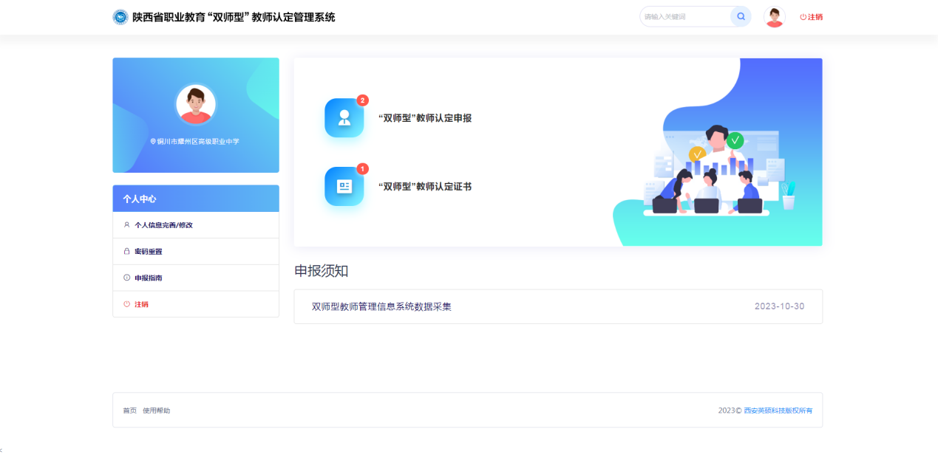
注：仅高职院校申报账号由院部下发，其余均为校级管理员下发。如果申报用户登录系统时提示：账号密码错误，请联系管理员进行账号确认或密码重置。

第二步：“双师型”教师认定申报
用户点击上图“双师型”教师认定申报图标进入该类数据列表页面。
数据列表可进行信息新增、查看、编辑、删除、提交、记录查看操作。未提交的数据可进行编辑、删除、提交操作，数据提交后将不允许继续编辑修改，如发现有问题可联系管理员退回后再次修改。如下图
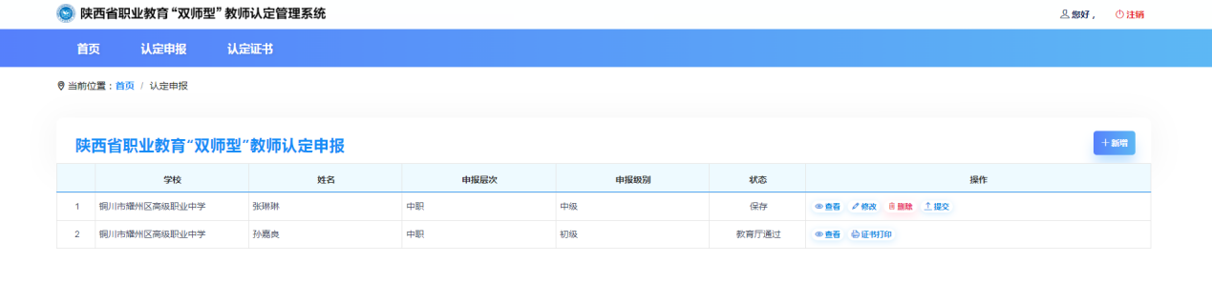
新增：在列表页面右上角点击“新增”按钮，进入对应详情录入界面，如下图，页面红星标记的字段为必填项。
申报限制如下：
- 一个账号一个批次只允许申报一条数据。
- 同一个身份证号同个批次只允许申报一条数据。
- 一个身份证号如果当前存在未失效证书，不允许申报。
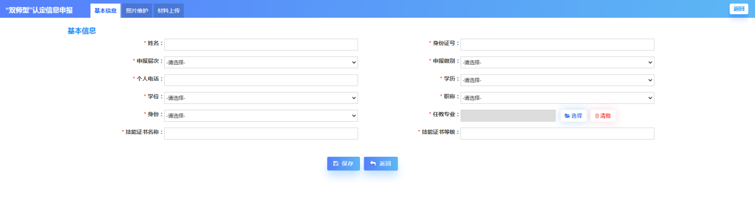 “双师型”认定信息申报包括三部分：基本信息、照片维护、材料上传。注：
请先填写基本信息并保存成功后再录入其余模块信息。
基本信息：填写基本信息字段点击保存并确认。
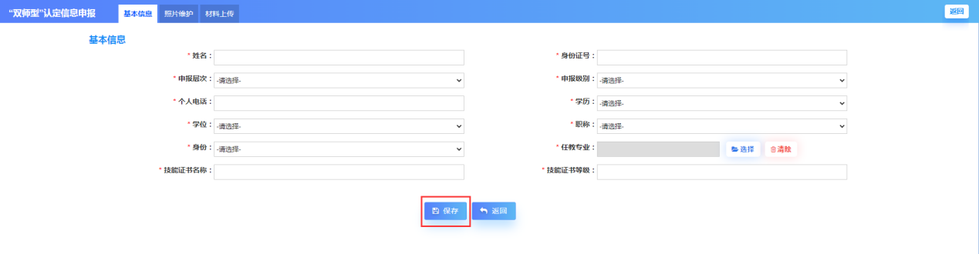
照片维护：点击“照片上传”按钮选择照片，当上传进度显示为100%时即上传成功。
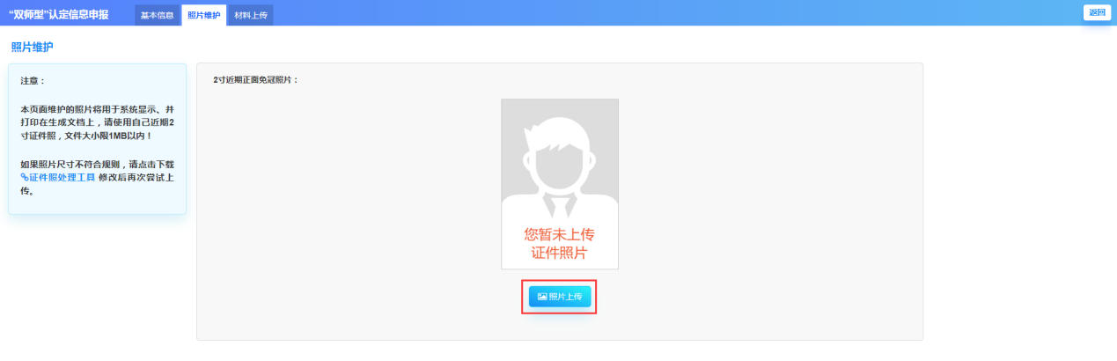
材料上传：可在左上角查看材料上传要求，点击右上角“新增”按钮系统弹出对应的材料新增页面，如下图：
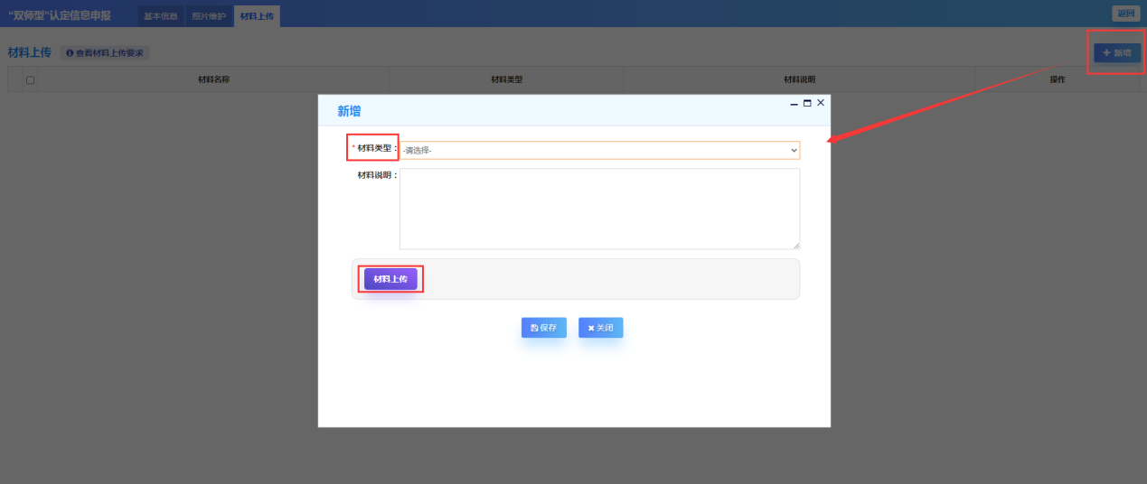
用户在上图中选材料类型、填写材料说明后，点击“材料上传”选择材料、当上传进度显示为100%时即上传成功，点击保存按钮即可。
提交：各个页面信息录入完成后点击保存按钮确认保存成功，可返回列表进行提交等操作。提交后数据进入审核环节、不允许修改。
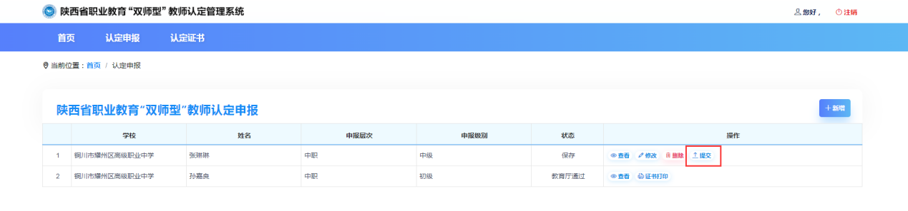

第三步：“双师型”教师认定证书
用户点击上图“双师型”教师认定证书图标进入陕西职业教育“双师型”教师认定证书页面。
数据列表加载符合打印认定证书的数据，操作列可进行详细信息查看和证书打印操作。注：只有认定数据厅审核通过、且在打印时间范围内才可以打印证书。
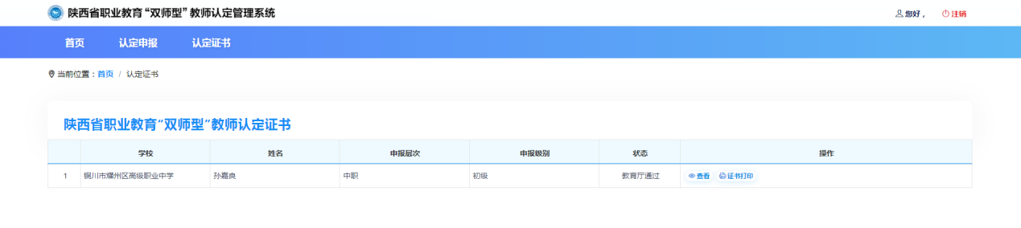
查看：
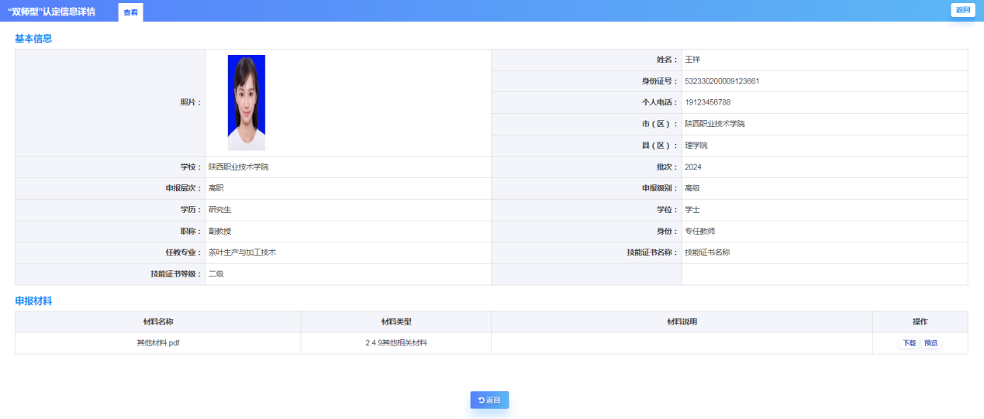
证书：
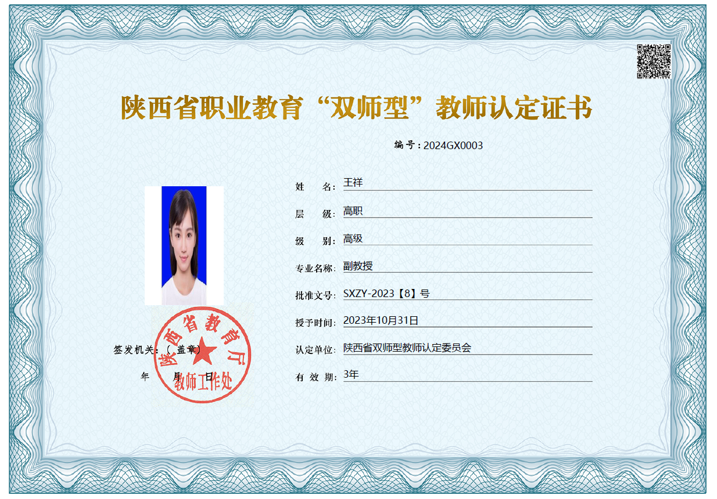

附件2：
双师认定信息申报操作指南（各学院）

访问登录系统
在谷歌浏览器的地址栏中输入网址xxxx，点击回车键进入陕西省职业教育“双师型”教师认定管理系统登录页面，如下图
注：系统推荐使用浏览器为谷歌、360（极速模式）
在登录页面输入用户名、密码、验证码，点击登录后自动进入系统（院部管理员账号密码由本校管理员下发），如下图
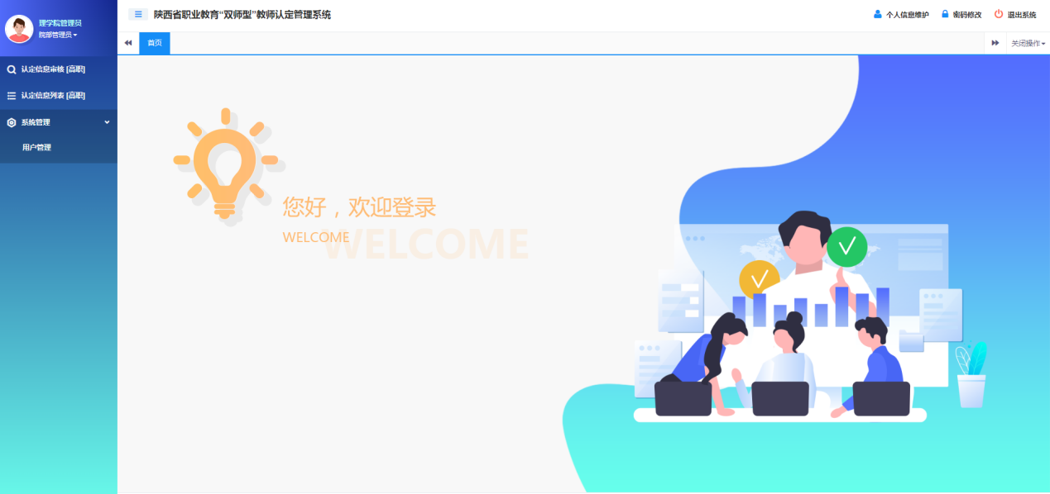
注：院部管理员由学校下发，学校管理员账号由厅级管理员下发。如果院部管理员登录系统时提示：账号密码错误，请联系对应管理员确认账号或重置密码。

申报账号问题
点击页面左侧菜单“系统管理”-> “用户管理”进入用户管理列表。用户列表提供管理员生成申报账号以及对用户信息的查看、密码重置等功能。
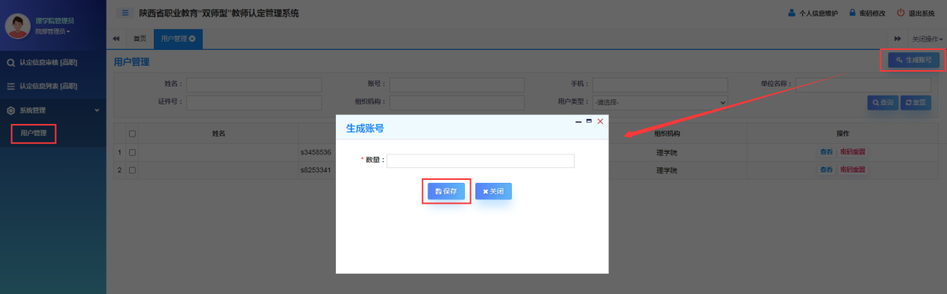
生成账号：在生成账号页面输入账号数量，点击保存按钮，系统自动生成对应数量的申报账号。同时下载excel格式的申报账号密码文件，供校管理员下发账号使用。

认定信息审核
点击左侧菜单“认定信息审核”进入审核列表，该列表加载提交、院部通过、院部退回状态的数据。
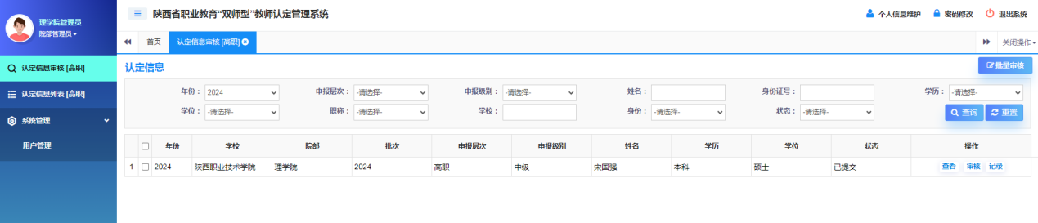
审核/批量审核：勾选一条或多条需要审核的数据，点击“审核”或“批量审核”按钮进入审核页面，选择“通过”或“退回”，填写审核意见后点击“保存”按钮即可。退回的数据允许申报者再次修改和提交。通过的数据将会进入下一环节。
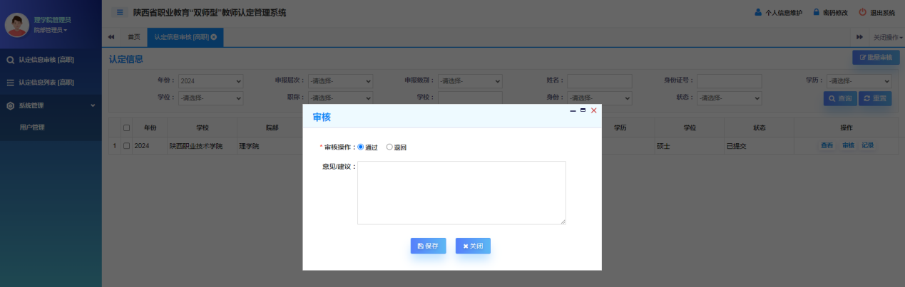

认定信息列表
点击左侧菜单“认定信息列表”进入对应列表，该列表加载本院部申报的所有数据，管理员可检索查看、导出数据。
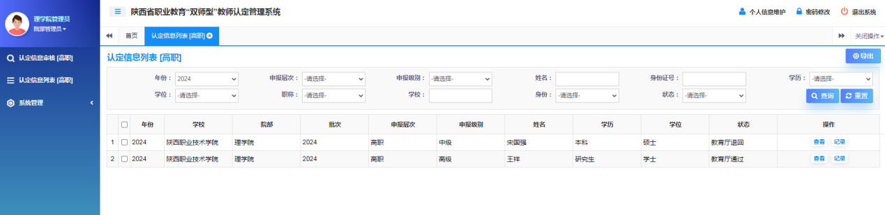
查询：在检索框输入检索条件，点击右上角“查询”按钮进行对应条件的数据查询。
导出：可检索查询或全部导出列表的数据；
查看：对数据详细信息进行浏览，包括基本信息和材料信息。
记录：查看数据所有的审核记录。

